Командиру 1 навчальної роти

РАПОРТ
Прошу Вашого клопотання перед вищим командуванням про надання мені головному сержанту 3 навчального взводу 1 навчальної роти
1 навчального батальйону військової частини А2900 молодшому сержанту ПЛЮЩЕНКУ Андрію Вікторовичу, частини щорічної основної відпустки за 2026 рік терміном на 15 (п’ятнадцять) діб та 1 (одну) добу на дорогу з 07.08.2026 року.
Відпустку буду проводити за адресою: Полтавська область,
м. Кременчук, вул. Олександра Білоша, буд. 8, кв. 15. Контактний номер телефону: 380508766162.


Головний сержант 3 навчального взводу 1 навчальної роти
молодший сержант Андрій ПЛЮЩЕНКО
__.08.2026

Командиру 1 навчального батальйону

Клопочу по суті рапорту молодшого сержанта ПЛЮЩЕНКА Андрія Вікторовича.

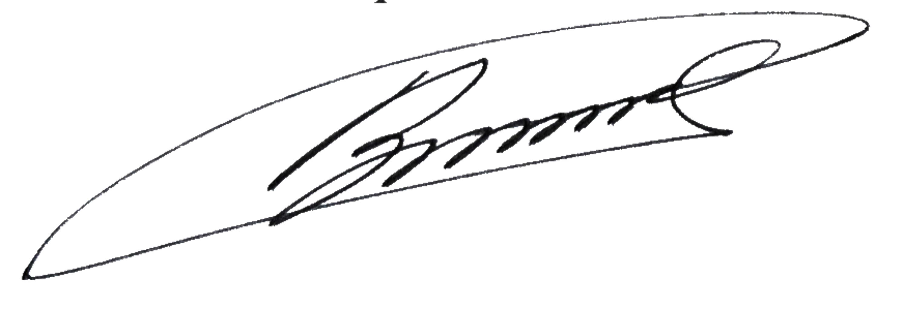
Командир 1 навчальної роти-старший викладач
лейтенант Богдан ГЕНЗЕЛЬ
__.08.2026

